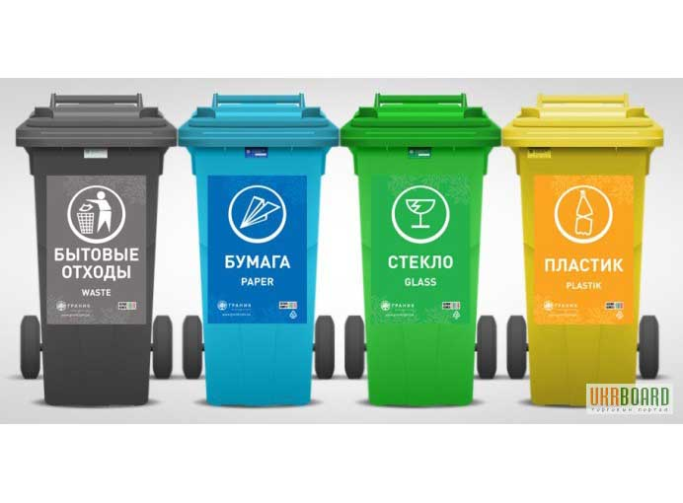
На Дону стартовала система раздельного сбора и вывоза мусора

В Ростовской области дан старт системе раздельного сбора и вывоза мусора. Для ее внедрения уже разработана программа, предусматривающая строительство восьми мусороперерабатывающих кластеров. Построить заводы планируют к 2018 году. Самая сложная задача, которую нужно выполнить к этому времени, – убедить людей в том, что сортировать мусор удобно и правильно.
Решить «мусорный» вопрос поручил губернатор Василий Голубев. В области насчитывается несколько сотен свалок. И половина – из разряда «несанкционированных». Глава региона поставил задачу внедрить в регионе систему раздельного вывоза мусора. По предварительным планам, заработать она должна к 2018 году.
«Во всем мире это уже давно внедрено. Мы проехали ряд государств, увидели передовое и новое, и в связи с этим разработали восемь муниципальных экологических кластеров», – рассказал министр ЖКХ Ростовской области Сергей Сидаш.
К слову, первопроходцем в этом непростом деле стала Германия. Более 30 лет назад она первая начала разделять мусор. С самого раннего детства юных немцев учат заботиться о природе и о собственном здоровье. Более того, за соблюдением чистоты строго следят «мусорные полицейские», которые штрафуют тех, кто выбрасывает пакеты в неустановленных местах. Кстати, штрафы в Германии достаточно внушительные, причем, не только по российским меркам.
«Наши люди тоже заинтересованы. Мы что, другие? – рассуждает Сергей Сидаш. – Мы поймем, что сортировка мусора важна, и у нас будет чисто, хорошо. Мы будем делать то же самое, нужно только понимать: как и куда пойти и что сделать. Будем проводить разъяснительную работу с гражданами».
Пока в Ростовской области есть только пилотные проекты. К примеру, в Ростове некоторые управляющие компании поставили рядом с мусорными контейнерами сетки для пластиковых бутылок. В минЖКХ заверяют, что уже есть положительный эффект: люди активно выбрасывают бутылки, которые идут во вторичную переработку.
«Сегодня – это бизнес, который стоит денег, и вторичку надо запускать в оборот, чтобы она не утилизировалась, не загрязняла нашу природу, а работала и дальше была востребована людьми. Поэтому сегодня мы делаем первый шаг – пригласили на форум заместителей глав муниципалитетов по ЖКХ для того, чтобы эту работу начать в Ростовской области и продвигать ее в жизнь», – отметил Сергей Сидаш.
Заместителей глав муниципальных образований собрали в Аксае. Именно здесь наиболее активно начали внедрять новые технологии. Но в первую очередь наладили саму систему вывоза ТБО.
«В Аксае еще недавно было волнообразное движение по сбору мусора, – признался глава Аксайского городского поселения Алексей Головин. – К примеру, едет министр ЖКХ, видит мусор, звонит и говорит: «У тебя в городе мусор – убери». Мы ехали и убирали. А затем мы начали разрабатывать систему: закрепили на каждом участке ответственного. Ответственность, прежде всего, финансовая – никакие разъяснительные беседы не помогают. Три административных инспектора в прошлом году составили 200 протоколов».
Самые распространенные нарушения – отсутствие около домов мусорных контейнеров или их плачевное состояние. Управляющие компании неохотно устанавливают баки, так как делать это приходится за свой счет.
«Задача муниципалитетов и правительства в целом – не просто поставить бачки, чтоб потом приехала техника и загрузила опять все в один бачок и увезла. Нет, конечно! – заявил Сергей Сидаш. – Нам надо параллельно готовить технику и покупать такую, чтобы она раздельно собирала и вывозила ее, соответственно, раздельно. В это надо вкладывать не только муниципалитетам, но и УК – находить таких возчиков, которые на сегодня готовы это сделать. В Ростовской области идет конкуренция в части раздельного сбора мусора и вообще сбора ТБО».
Строить заводы по переработке мусора начнут уже в этом году. Земельные участки для всех восьми кластеров определены, инвесторы найдены. И параллельно начнется установка контейнеров для раздельного сбора мусора. Для начала жители Ростовской области будут учиться рассортировывать две фракции – «сухие» и «влажные» отходы. К «влажным» относятся остатки пищевых продуктов, к «сухим» – весь остальной мусор.
Теперь чиновникам предстоит донести до каждого жителя области информацию о необходимости такой сортировки. Иметь дома вместо одного мусорного ведра несколько морально пока готовы далеко не все. Если вернуться к опыту передовой в этом плане Германии, то здесь мотивируют даже «рублем» – например, берлинские подростки, которые собирают мусор и сдают его на вторичную переработку, получают за это финансовое вознаграждение. Возможно, к подобной мотивации придется прибегнуть и донским властям.

